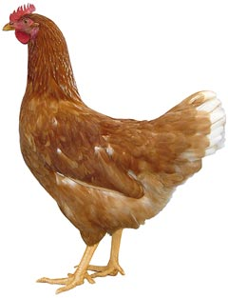
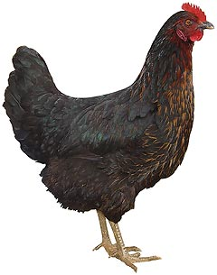 | Drůbežárna  Mírovka  Svoboda & Havel  nabízí

CHOVNÉ KUŘICE

Druh: ISA BROWN – HNĚDÉ
DEKALB WHITE – BÍLÉ
BOVANS SPERWER - ŽÍHANÉ

Stáří: 19 - 20 týdnů

Cena: 280 Kč/ks
Ve středu 16. srpna 2023
v 11:40 hod. u Jednoty
Dále prodej kohoutů, vitamínů, krmných směsí pro drůbež a králíky.
Informace a objednávky na tel.: 777 98 99 78

www.drubezarnamirovka.cz
e-mail:drubezarna.mirovka@seznam.cz

